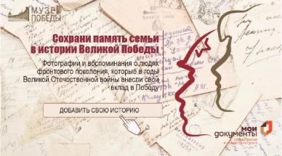

Cохраните память семьи в истории Великой Победы!
В каждой семье хранят истории о своих родственниках и близких, которые воевали на фронте или работали в тылу. Их лица и имена должны стать достоянием сегодняшних и будущих поколений.
«Лица Победы» – это самый масштабный проект, посвященный сохранению памяти обо всем военном поколении.
Фронтовики, партизаны, медработники и рабочие предприятий, простые граждане – каждый внес свой вклад в Победу. Проект «Лица Победы» имеет международный статус, граждане любой страны могут внести сведения о своих близких и увековечить подвиг поколения, победившего нацизм.
МФЦ Челябинской области присоединяется к проекту «Лица Победы», мы хотим сохранить память о каждом, кто внес свой вклад в Победу и повысить историческую грамотность граждан.
Передать историю о своем предке с приложением фотографий жители Южного Урала могут через многофункциональные центры Челябинской области, услуга доступна с 21 марта 2022 года через гостевые компьютеры, установленные в помещениях МФЦ по адресам.
Специалисты МФЦ помогут в авторизации на сайте и загрузке фотографий.
Отметим, что присоединиться к проекту «Лица Победы» и передать материалы из своего семейного архива в исторический депозитарий в Музее Победы можно любым из перечисленных способов:
- сайт «Лица Победы»
- центры «Мои документы» Челябинской области по адресам
- лично при визите в Музей Победы

Ознакомиться с инструкцией внесения данных в банк данных Всенародного исторического депозитария «Лица Победы».

